  - 情景1
在虚拟机的网卡配置中配置IP地址或MAC地址，导致重新启动后，虚拟机可能无法远程连接。
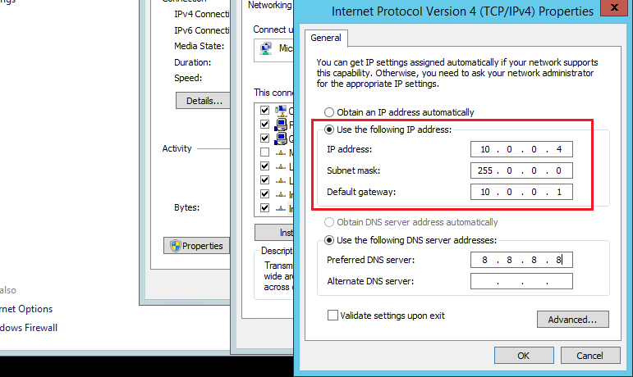
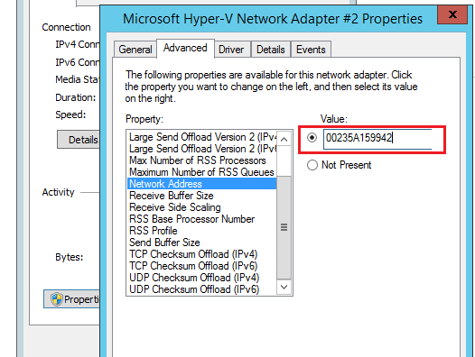

  - 情景2
虚拟机启用了Remote Desktop Licensing（远程桌面授权）功能，试用期120天到期后，虚拟机无法正常RDP。
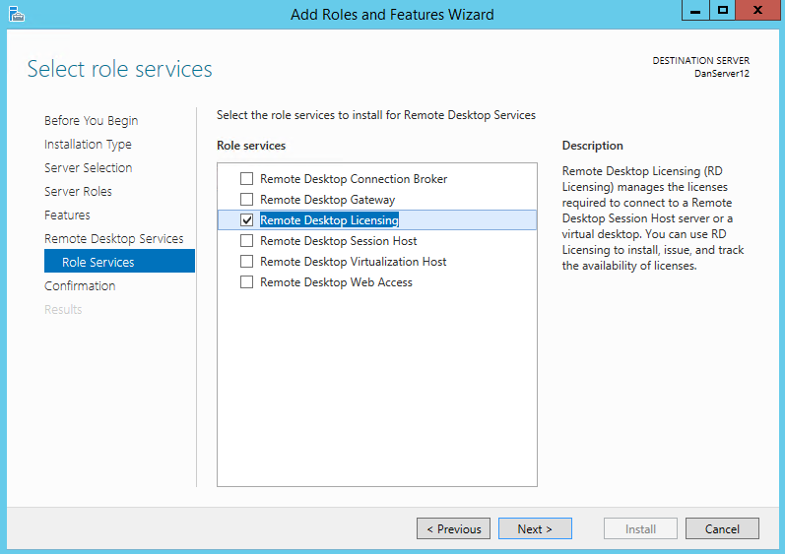
这个功能安装后，可以允许多于2个用户同时访问Win Server，但是这个功能是付费功能，默认有120天的试用期，试用期到期后，会遇到无法正常RDP到虚拟机的问题。
参考链接：https://technet.microsoft.com/en-us/library/cc725933(v=ws.11).aspx
解决方法：在运行中使用命令mstsc /v: IP:Port /admin登陆虚拟机
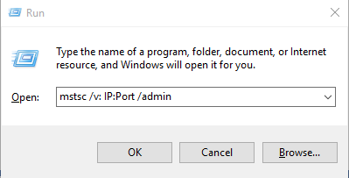

  - 情景3
虚拟机的“远程设置”（Remote settings）选项，被选成了“不允许连接到这台计算机”（Don’t allow remote connection to this computer），这个选项可能并非用户修改，有可能是一些第三方的安全软件设置：
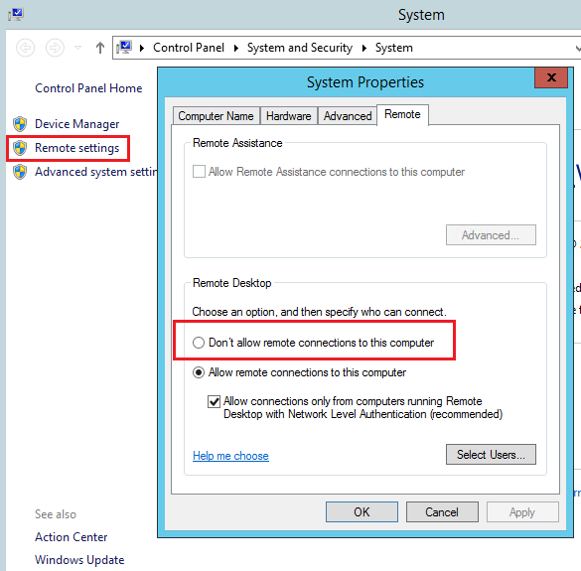

  - 情景4
错误配置了防火墙规则，导致禁止RDP端口通信或者屏蔽了IP地址。
例如禁用了默认的Inbound或Outbound规则：
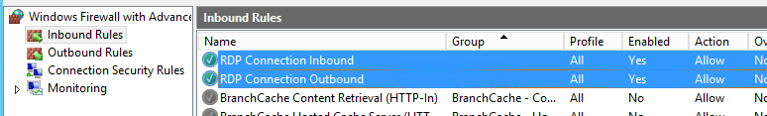
由于防火墙规则的配置方法多种多样，所以这里不具体举例。关于Windows防火墙规则设置的参考链接：
https://technet.microsoft.com/zh-cn/library/cc753558(v=ws.11).aspx

  - 情景5
误关闭了一些核心服务。常见的如Windows Firewall服务。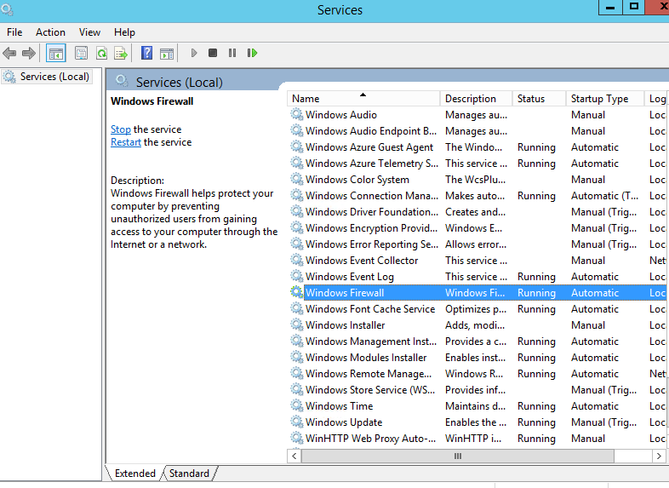
停止Windows Firewall后会直接导致无法远程连接虚拟机。
此外，一些关键的系统服务停止也会导致无法远程（例如Remote Desktop Services），所以在关闭系统服务前，请确保不会影响虚拟机的远程连接。

  - 情景6
用户账户过期。
默认虚拟机创建的时候配置的管理员账号是会过期的：
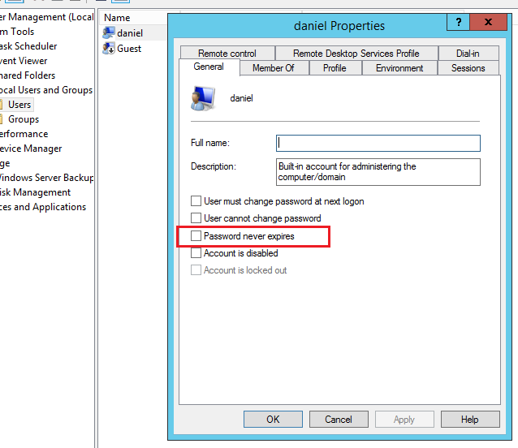
所以，如果过期不及时配置，密码过期后只能重置密码。

  - 情景7
一些第三方的安全软件会修改RDP的侦听端口。
由于第三方软件种类比较多，这里不具体举例。
解决此类问题的方法：
首先通过Powershell（5986端口）连接到服务器中：
Enter-Pssession -ComputerName [VM's VIP] -port [The Port of PowerShell] -Authentication Negotiate -Credential [Username] -UseSSL -SessionOption (New-PSSessionOption -SkipCACheck -SkipCNCheck)
连接成功后，使用tasklist /svc查看TermService的PID：
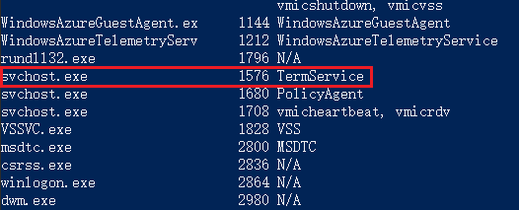
使用netstat -ano查看TermService侦听的端口：
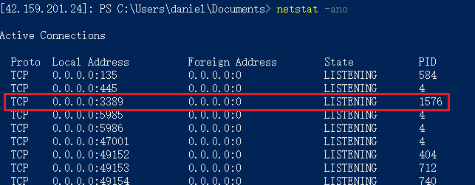
如果发现是非3389端口，则在终结点（Endpoint）处将RDP的本地端口（Local Port）修改为对应端口号即可。

